新 书 推 荐

作者简介：

伊里奇·李（Ilchi Lee）是一位教育专家、精神导师和创意专家。他毕生都在着力开发能够激发人类身体、大脑、精神潜能的方法，尤其擅长身心灵瑜伽以及大脑开发。李著有39部作品，是《纽约时报》畅销作者。他在韩国大脑科学研究院（Korea Institute of Brain Science）任院长，同时经营韩国大脑教育大学（University of Brain Education），以及全球网络大学（Global Cyber University)。

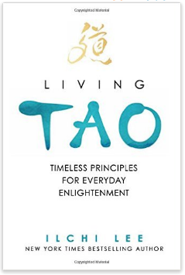
中文书名：《道生活》
英文书名：LIVING TAO
作 者：Ilchi Lee
出 版 社：Best Life Media
代理公司：Yorwerth/ANA/Anna Dai
出版时间：2015年12月
代理地区：中国大陆、台湾
页 数：288页
审读资料：电子稿
类 型：励志

内容简介：

千年来，道家思想一致根植于东亚文化之中，有数量庞大的作品都在尝试对这一思想做阐述。但其实，“道”是不足以被单纯的语言所表述，而是要去切身经历和体会。日复一日，每时每刻，活之有“道”。它是一种无所不在的同一性，存在于人生的万事万物中，而不是昙花一现的感悟。

纽约时报畅销作家伊里奇·李（Ilchi Lee）是韩国道家大师，引领人们以道法生活。在他的作品中，读者将被引导去理解生死、以及其之间漫漫长路的真谛。通过传统、本真而又简便易行的身心灵训练方法，以及作者自身丰富的人生经验，本书将会成为一本简介而富有深刻内涵的作品，帮助你实现一个更加完整的生命。

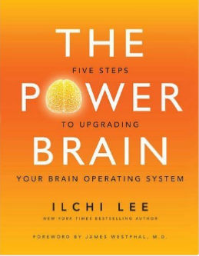
中文书名：《强力大脑》
英文书名：THE POWER BRAIN
作 者：Ilchi Lee
出 版 社：Best Life Media
代理公司：Yorwerth/ANA/Anna Dai
出版时间：2016年4月
代理地区：中国大陆、台湾
页 数：328页
审读资料：电子稿
类 型：励志

内容简介：

我们的大脑，比我们所见任何事物都要令人惊叹，每一项人类伟大的成就，都等同于大脑的成就。事实上，我们的大脑拥有无穷尽的可能性，足以让我们成为想要成为的人、做想要实现的事。通过学习如何运用大脑潜能，我们则可以拥有“强力大脑”，这一改变不仅仅可以加之于你自身的命运，更足以影响你的周身环境。

想要开发大脑潜能，我们需要将大脑塑造成为一个运转精密的操作系统。我们每个人都有自己的“大脑操作系统”（Brain Operating System，简称BOS），本书作者伊里奇·里认识到，我们大脑的潜力远超过我们目前已使用的部分，于是开始深入调查拓展大脑能力的方法。通过对最新科学研究的了解和实际应用的考察，他创建了一种名为“大脑教育”（Brain Education）的五步法，并成功应用于学校教育以及企业培训中。

这本书并非重点关注大脑的解剖医学或神经科学，而是针对普通读者日常对大脑的运用做出精准的指导，可以被运用到生活和事业的方方面面。

谢谢您的阅读！
请将回馈信息发至：戴园园 （Anna Dai）
安德鲁﹒纳伯格联合国际有限公司北京代表处
北京市海淀区中关村大街甲59号中国人民大学文化大厦1705室, 邮编：100872
电话：010-82504206
传真：010-82504200
Email: Anna@nurnberg.com.cn
网址：www.nurnberg.com.cn
微博：http://weibo.com/nurnberg
豆瓣小站：http://site.douban.com/110577/
微信订阅号：ANABJ2002

